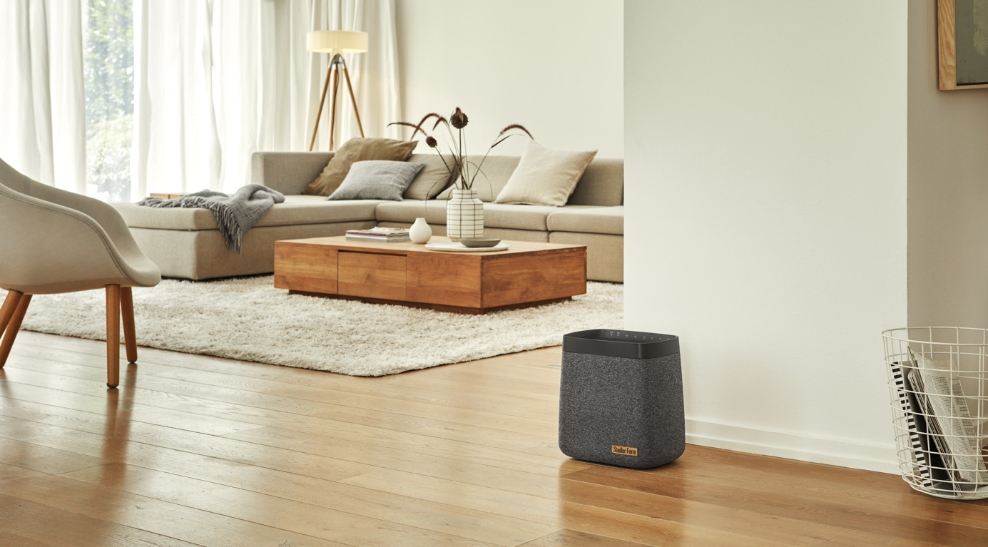
MEDIENMITTEILUNG I Oktober 2022

«Es liegt was in der Luft: Die neue Generation Luftbefeuchter kommt»
Produktlancierung: Stadler Form präsentiert Luftbefeuchter Karl und Karl big
Ob in den eigenen vier Wänden oder im Büro, in der kalten Jahreszeit wird die Luft in Innenräumen durch das Heizen schnell sehr trocken. Luftbefeuchter schaffen Abhilfe und sorgen für die ideale Luftfeuchtigkeit sowie mehr Wohlbefinden. Stadler Form ist eine Design-Marke für Raumklimageräte, die am 10. Oktober 2022 eine neue Generation Luftbefeuchter lanciert. Karl und Karl big sind zwei energieeffiziente Modelle, die sich dank ihrer starken Leistung, ihres formschönen Designs und der modernen Textilverkleidung von anderen Geräten abheben.

Die Luftbefeuchter mit Superpower

Bei optimalem Raumklima handelt es sich nicht um einen neuen Trend – die falsche Luftfeuchtigkeit kann sich negativ auf das Wohlbefinden auswirken. Mit der neuen Generation von effizienten Luftbefeuchtern – Karl und Karl big – wird in grossen Räumen ein optimales Raumklima gewährleistet. Stadler Form hat in Zusammenarbeit mit dem Designer Matti Walker eine neue Verdunster-Generation entwickelt, die nicht nur alle technischen Ansprüche übertrifft, sondern mit ihrer anthrazitfarbigen Textilverkleidung auch ein zeitloser Blickfang ist und sich ideal ins individuelle Raumambiente integriert.

Stadler Form CEO Martin Stadler erklärt

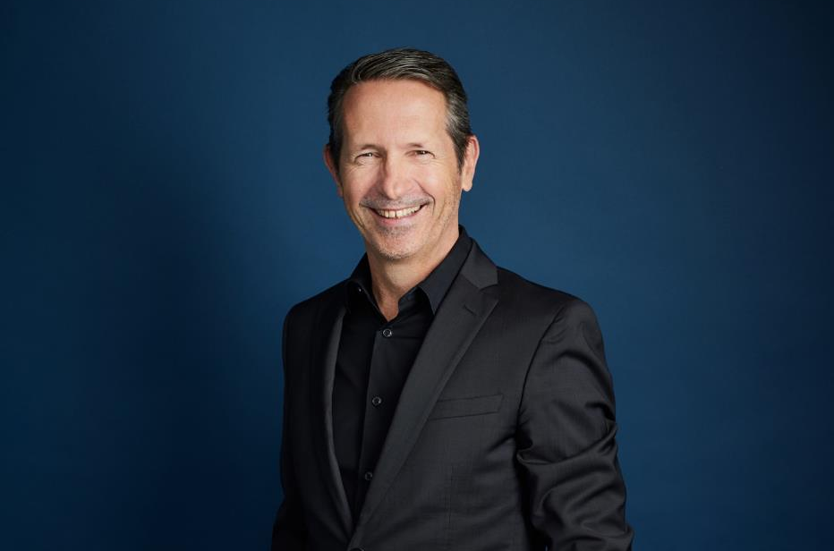

Wann wird ein Lufbefeuchter gebraucht?

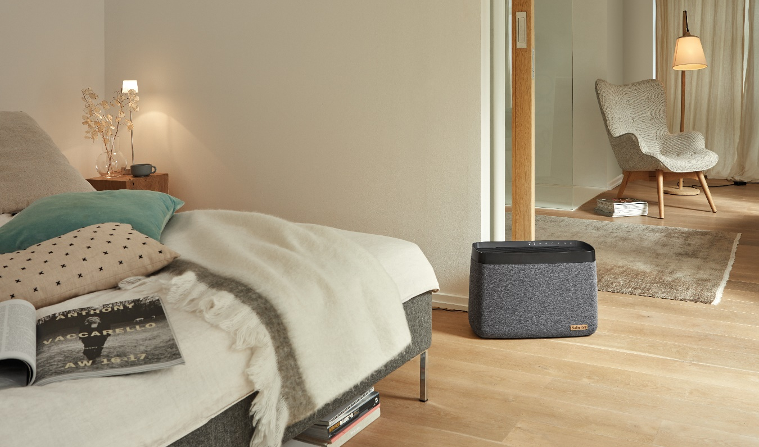
«In beheizten Innenräumen ist die Luft oft zu trocken. Einige reagieren mit tränenden Augen, kratzendem Hals und leiden deswegen sogar unter Kopfschmerzen oder können schlecht schlafen. Es ist wichtig, die Luftfeuchtigkeit zuhause mit einem Hygrometer regelmässig zu kontrollieren. Wenn die relative Luftfeuchtigkeit in den kalten Jahreszeiten unter 40% liegt, hilft ein Luftbefeuchter tagsüber und nachts, wieder die optimale Luftfeuchtigkeit im Raum zu erreichen.»

Inwiefern unterscheiden sich die Modelle Karl und Karl big?

«Das Model Karl ist kompakt und wartet mit einem 4.6 Liter Wassertank sowie hoher Befeuchtungsleistung für grosse Räume bis 100 m² auf. Im Schlaf- und Wohnzimmer lässt er sich gut in die bestehende Wohnlandschaft integrieren. Das leistungsstarke Kraftpaket Karl big befeuchtet mit seinem grosszügigen 11 Liter Wassertank im Nu Räume bis zu 150 m².»
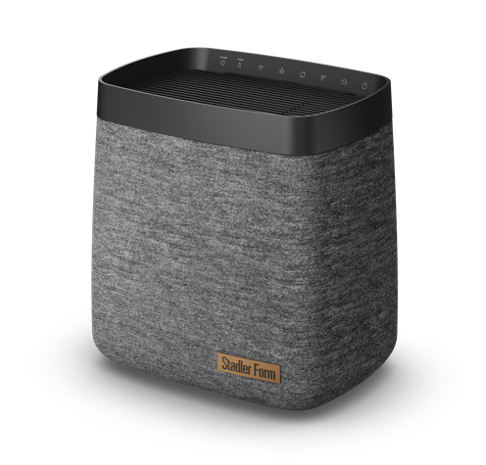
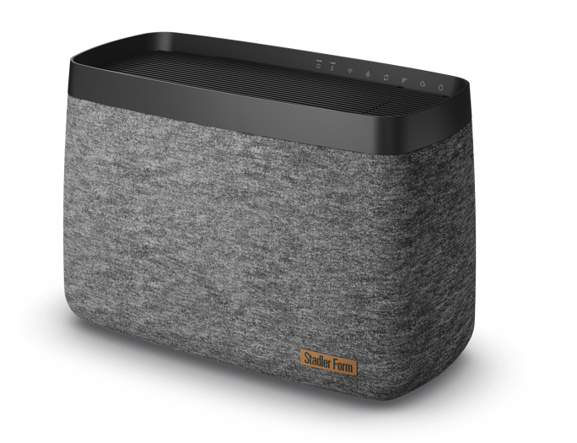
Wie energieeffizient und nachhaltig sind die neuen Luftbefeuchter?
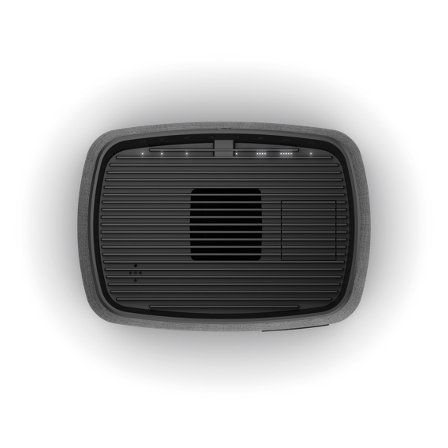
«Im Auto-Modus wählen Karl und Karl big selbständig die passende Befeuchtungsstufe. So kann die gewünschte Luftfeuchtigkeit im Raum rasch und stromsparend erzielt und gehalten werden. Die innovative Konstruktion ermöglicht eine kompakte Grösse der Luftbefeuchter. Zusammen mit dem sparsamen DC-Motor führt der effiziente Aufbau zu einem geringen Energieverbrauch. Die Geräte schalten sich automatisch aus, sobald die Wasserbehälter leer sind. Zudem werden die Filter zur Luftbefeuchtung aus Pflanzen- und Textilfasern hergestellt.»
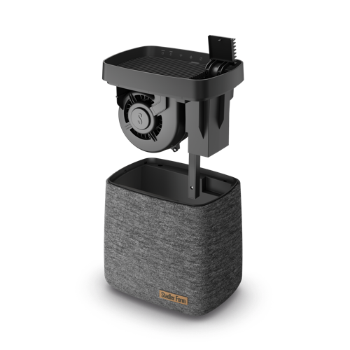
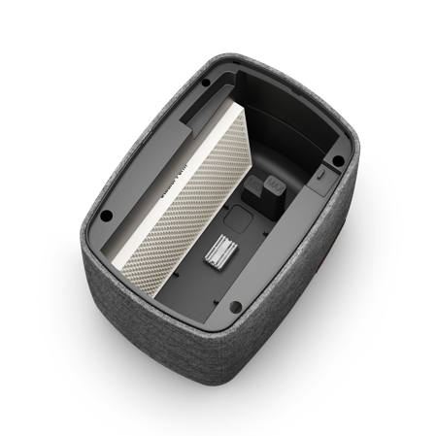

Welche Zusatzfunktionen bietet die neue Luftbefeuchter-Generation?

«Die WiFi-Ausstattung von Karl und Karl big sorgt dafür, dass alle Funktionen über eine Smartphone-App gesteuert und die Luftfeuchtigkeit jederzeit von überall überwacht werden kann. Für die Kundschaft äusserst praktisch ist die Klapp-Öffnung, die das Befüllen mit Wasser während des Betriebs von oben ermöglicht. Ausserdem können die LED-Funktionslichter in der Nacht gedimmt oder ganz ausgeschaltet werden, damit man ungestört schlafen kann.»

Luftbefeuchter Karl von Stadler Form, aktueller Webshop-Preis Fr. 259.-

Luftbefeuchter Karl big von Stadler Form, aktueller Webshop-Preis Fr. 379.-

Die Luftbefeuchter Karl und Karl big von Stadler Form sind seit dem 10. Oktober 2022 auf stadlerform.com und in ausgewählten Fachgeschäften sowie deren Online-Shops erhältlich.

Für weitere Informationen stehen wir gerne zur Verfügung.

Medienkontakt

Silvia Acerra
Flowcube Communications | E-Mail: silvia.acerra@flowcube.ch | Tel. +41 (0)43 344 30 35

